Отчет
о проведении мероприятий,

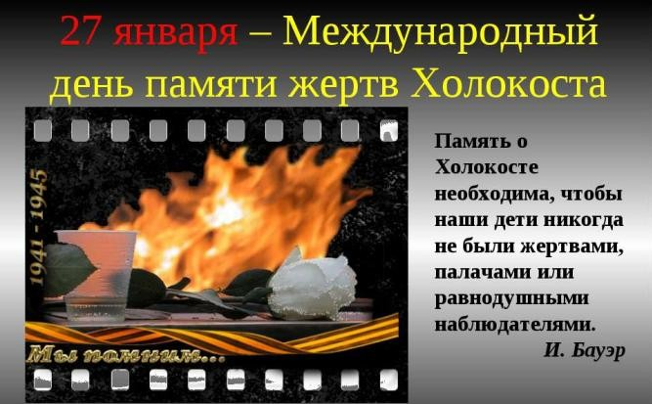
посвященных Международному дню памяти жертв Холокоста в ГБОУ СОШ с.Шламка.

С 17 января по 27 января в 1-х, 2-3-х классах прошел классный час, посвященный «Дню памяти жертв Холокоста».

На классный час была приглашена Хамидуллина Нейля
Набиулловна – школьный библиотекарь. Она рассказала о роли, значении, месте данного явления, и его влиянии на развитие исторического процесса.

Познакомила ребят с ужасами Саласпилса, Бухенвальда, Майданека, Бабьего Яра, Хатыни. Ребята активно выражали своё отношение к этой страшной трагедии, осуждали действия фашистских извергов.
Рассказ сопровождался показом слайдов, выдержками из литературных произведений. Ребятам были рекомендованы художественные произведения, отражающие ужасы Холокоста.
25 января в 5- 6-х классах классный руководитель Еремина Антонина Васильевна начала классный час с вопроса «Знаете ли вы, ребята, что такое Холокост?» Обучающиеся ответили не сразу. Потом некоторые ребята вспомнили, что слышали об этом по телевизору, но подробно рассказать не смогли. С первых же слайдов презентации, посвящённой жертвам Холокоста, дети притихли. Они поняли: Холокост – это что-то очень страшное. Учитель объяснил значение греческого слова «холокост» - всесожжение, уничтожение. Ребята смотрели страшные кадры о зверствах фашистских нацистов. Их глаза блестели, они выражали боль, страх. Ведь фашисты уничтожали людей разных национальностей: евреев, поляков, русских…
Проводили страшные опыты над детьми .Как игрушками увешивали деревья детскими телами…Может не стоит показывать подросткам такие страшные кадры? Нет, стоит. Ребята должны понять, что страшны не кадры фильмов-ужасов, страшно тогда, когда один человек уничтожает другого только за то, что тот не одной с ним национальности.
27 января – не только Международный день памяти жертв Холокоста, но и День снятия Ленинградской блокады. Это День Воинской Славы России. Ребята посмотрели документальный фильм о блокадном Ленинграде. Это тоже было очень тяжело. Но это надо помнить. Закончился классный час минутой молчания.
27 января прошел классный час по теме: «Международный день памяти жертв Холокоста».
В рамках классного часа в 8 классе была проведена беседа с просмотром презентации «Уроки Холокоста – путь к толерантности». Из просмотренных слайдов обучающиеся узнали о Холокосте, причинах нацистского геноцида, о Варшавском гетто, о памятных местах жертв Холокоста, были просмотрены архивные документы и фотографии. Также была освещена деятельность концентрационных лагерей. А еще поговорили о
толерантности, о том, что нужно быть терпимее друг к другу. Просмотр презентации завершился обсуждением классного часа, подведены итоги и сделаны выводы.
Ребята почтили минутой молчания погибших от Холокоста. Высказывания ребят после просмотра и обсуждений:
- «Страшные, ужасные, никому не нужные убийства».
- «Я не хочу, чтобы это когда-нибудь повторилось».
- «Про это страшно слушать и думать, не то, что пережить».
- «Те люди, которые пережили те страшные дни, очень духовно сильные».
- «Самое страшное, что это приносило много горя тем, кто остался жив».
- «Нужно быть толерантным, чтобы не причинять боль другим».
- «Толерантность – это терпимость, которая делает человека добрее и умнее».
- «Нужно уважать всех людей и не только твоих близких, одноклассников, учителей».
26 января в День памяти жертвам холокоста был проведён классный час в 10-11-х классах.
Классный руководитель Голубчикова Анатолия Сергеевна рассказала о жестоких экспериментах фашизма над людьми. Было создано около 14 тысяч концентрационных лагерей. Среди них Бухенвальд, Дахау,Майданек, Освенцим и многие другие. Хатынь – белорусская деревня, которой заживо сожгли людей. Хатынь не одна. На территории белорусской земли сожгли 186 деревень. Бабий Яр - расстреляно до 100 тысяч.
27.01 1945г заключённых Освенцима освободила Советская Армия. На территории сейчас создан музей. На всех местах этих стоят памятники и мемориалы жертвам холокоста.
Память… Из неё никогда не должно стереться то, что принёс с собой кровавый фашизм. Никогда!
Ребята, давайте же не будем забывать о тех горестных событиях, которые имели место быть в истории нашей страны. Будем же гордиться нашей родиной, могуществом и величием нашей страны – нашей России.
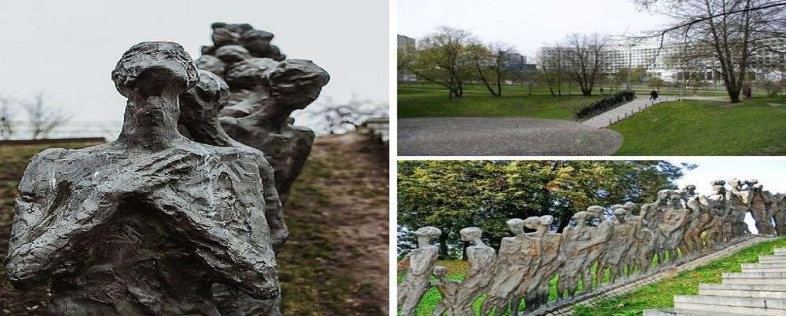
На классном часе использовалась презентация, грамзапись
«Бухенвальдский набат».

